Министерство образования Республики Беларусь

Учреждение образования
«Белорусский государственный университет информатики и радиоэлектроники»

Институт информационных технологий
Кафедра информационных систем и технологий

ОТЧЕТ
по лабораторной работе № 2

Вариант № 25

по дисциплине «Базы данных»

Выполнил:  студент группы 381574  специальности ПОИТ  Сушко Алексей Юльевич | Проверил:  доцент кафедры ИСиТ,  к.п.н., доцент  Кунцевич О.Ю.

Минск, 2025
Тема работы: Формирование набора отношений и их атрибутов.
Цель работы: Сформировать у студентов теоретические знания о понятии «отношение», его компонентах, а также практические навыки в области отражения объектов реального мира с помощью отношений реляционных баз данных.

Выполнение работы
1. Охарактеризуйте предметную область «Организация, в которой я работаю» (опишите структуру, виды работ, исполнителей и др.).
2. По источнику 6 (тема 4 «Реляционная модель данных») рассмотрите
свойства отношений. Ответьте на вопрос: любая ли таблица является отношением?
3. Сформируйте одно отношение (таблицу) А, соответствующее полученному описанию предметной области. Дайте ему имя. Отношение должно отвечать следующим характеристикам:
‒ количество атрибутов отношения – не менее 10;
– количество кортежей отношения – 7;
‒ наличие следующих типов данных: числовой, символьный, дата/время;
‒ набор значений конкретного атрибута – отдельный домен;
‒ наличие разных доменов (не менее трех) с одинаковым типом данных.
4. Заполните отношение (таблицу) данными.
5. Укажите для значений атрибутов самые очевидные ограничения (уникальность, отсутствие или возможность NULL-значений и др.).
6. Оформите отчет о выполненной работе.

Любая таблица является отношением.

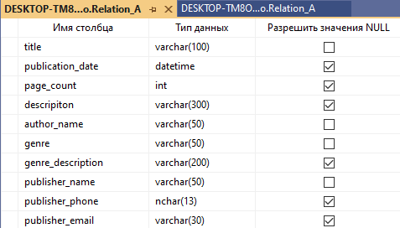
Рисунок 1 – Проект таблицы A.

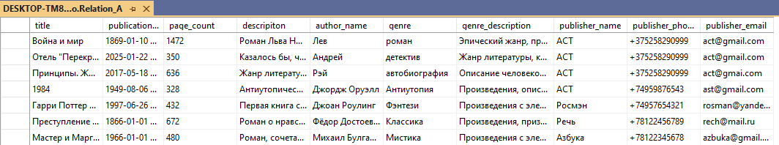
Рисунок 2 – Данные таблицы A.

Выводы
В данной лабораторной работе я изучил понятие «отношение», его компоненты, а также приобрел практические навыки в области отражения объектов реального мира с помощью отношений реляционных баз данных.

Список использованных источников
1. Оскерко, В. С. Технологии баз данных и знаний : учеб. пособие / В. С. Оскерко, З. В. Пунчик. – Минск : БГЭУ, 2015. – 215 с.
2. Куликов, С. C. Реляционные базы данных в примерах: практическое пособие для программистов и тестировщиков / С. С. Куликов. – Минск : Четыре четверти, 2020. – 424 с.
3. Документация по Microsoft SQL [Электронный ресурс]. – 2022. – Режим доступа : https://docs.microsoft.com/ru-ru/sql/?view=sql-server-ver15.

